广东省环境保护厅办公室文件

粤环办〔2016〕5号

转发环境保护部办公厅关于印发2016年
国家重点监控企业名单的通知

各地级以上市环保局、深圳市人居环境委、顺德区环境运输和城市管理局：
现将环境保护部办公厅《关于印发2016年国家重点监控企业名单的通知》（环办〔2015〕116号）转发给你们，并提出如下意见，请一并贯彻执行。
一、将新增的国家重点监控企业纳入监管责任制范围，确保国家重点监控企业按照环保部和我厅的相关要求监管到位。
二、结合新名单，做好主要污染物总量减排监察与监测体系建设工作，对主要污染物按监管要求核发有效性审核合格标志，确保自动监测数据的有效传输，落实监督性监测，督促国家重点监控企业自行监测结果公开。按照减排监察系数考核的有关要求，落实专人跟踪落实国家重点监控企业的监察与监测频次，并做好系统的信息录入工作。
三、名单中所列企业应纳入2015年度环境统计工作及环境信用评价工作。
四、2016年国家重点监控企业环境统计数据直报工作请参照此名单报送季度数据。
五、2016年自行监测信息公开考核基数是2015年的基数加上2016年新增国控企业数；2016年新增国控企业自行监测信息公开率从2016年4月1日起统计。

广东省环境保护厅办公室
2016年1月19日
附件
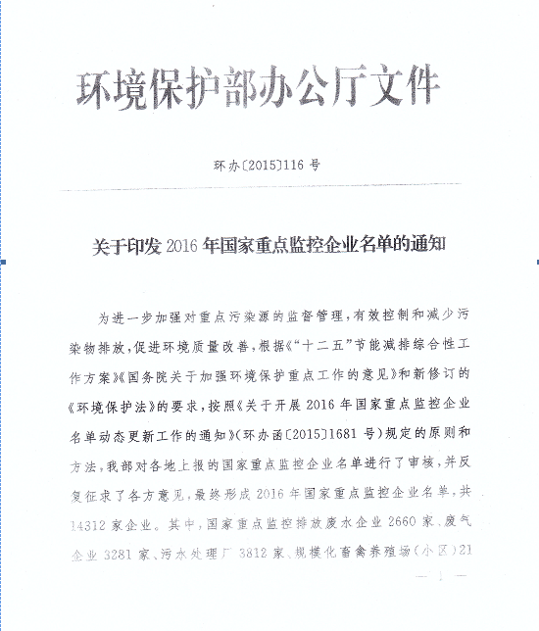

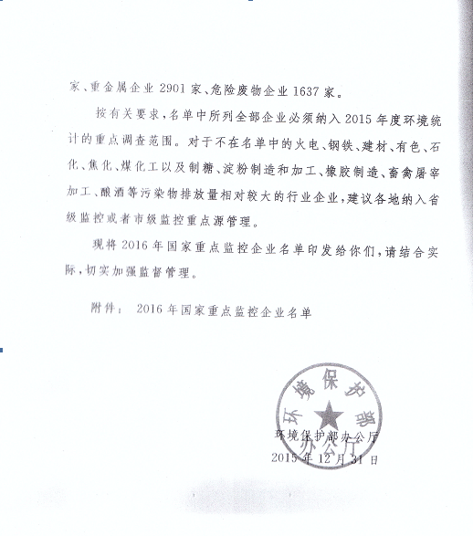
附件
2016年国家重点监控企业名单

二、废气国家重点监控企业名单（共3281家）
广东省揭阳市（3家）
市（地、州、盟） | 县（区） | 组织机构代码 | 企业详细名称
揭阳市 | 惠来县 | 77307022X | 广东粤电靖海发电有限公司
揭阳市 | 空港区 | 796267850 | 广东省泰都钢铁实业股份有限公司
揭阳市 | 空港区 | 694751254 | 广东国鑫实业股份有限公司
三、污水处理厂国家重点监控企业名单（共3812家）
广东省揭阳市（8家）
市（地、州、盟） | 县（区） | 组织机构代码 | 企业详细名称
揭阳市 | 榕城区 | 081237607 | 揭阳市仙梅污水处理有限公司
揭阳市 | 榕城区 | 746280424 | 揭阳市区污水处理厂
揭阳市 | 揭东区 | 688696455 | 揭阳市揭东广业环保有限公司
揭阳市 | 揭西县 | 690453997 | 揭西县棉湖广业环保有限公司
揭阳市 | 揭西县 | 688696834 | 揭阳市揭西广业环保有限公司
揭阳市 | 惠来县 | 688695532 | 惠来县广业环保有限公司
揭阳市 | 惠来县 | 688695655 | 惠来县葵潭广业环保有限公司
揭阳市 | 普宁市 | 690450868 | 揭阳市普宁广业环保有限公司

公开方式：主动公开

广东省环境保护厅办公室 2016年1月19日印发

